TERMOMETRO PORTATILE IR GA-TP19 e SISTEMA PORTATILE AUTOMATICO DI RILEVAMENTO TEMPERATURA CORPOREA E RICONOSCIMENTO FACCIALE GA-2021.

Con riferimento alla Vostra gradita richiesta inviamo migliore offerta per la fornitura di quanto segue.

TERMOMETRO PORTATILE INFRAROSSI GA-TP19

IDEALE PER UN PRIMO RAPIDO CONTROLLO

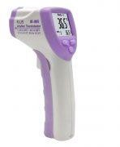
RANGE TEMPERATURA IR | 32.0 – 42.0 °C
DISTANZA DI MISURA | 5 – 15 CM
TOLLERANZA IR | +/- 0.2 °C
CONDIZIONI DI IMPIEGO | 0 – 50 °C
DISPLAY | LCD B/N
ALLARME SONORO | SI
UMIDITA’ | <95%(no condensa)

Q.tà | Codice MEPA
2 | GA-TP19-2
3 | GA-TP19-3
5 | GA-TP19-5

G. A. EUROPA AZZARONI s.r.l..
Via del Litografo, 1 40138 Bologna
Tel. 051534951 - C.F./P. IVA 04005550373
info@gaeuropa-azzaroni.it
www.gaeuropa-azzaroni.it
pec: segreteriagaeuropaazzaroni@legalmail.it

SISTEMA AUTOMATICO DI RILEVAMENTO TEMPERATURA CORPOREA E RICONOSCIMENTO FACCIALE GA-2021
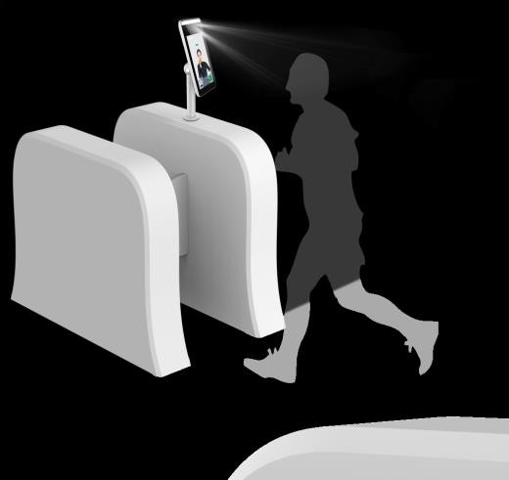
Il sistema è progettato per automatizzare le operazioni di rilevamento della temperatura corporea abbinato al riconoscimento facciale, garantendo un efficace e continua azione di prevenzione/controllo.
Basato sulla tecnologia di imaging termico a infrarossi e basato su algoritmi di deep learning, ha una velocità di riconoscimento rapida, un'elevata precisione e una rapida acquisizione delle informazioni sul viso.
Il sistema è particolarmente indicato per il controllo degli Utenti all’ingresso di Scuole, Uffici
Pubblici, Ospedali, Aziende, Grande distribuzione, etc.

Principali vantaggi del prodotto
- Maggiore velocità e precisione nella misurazione rispetto ad una tradizionale pistola di misurazione della temperatura;
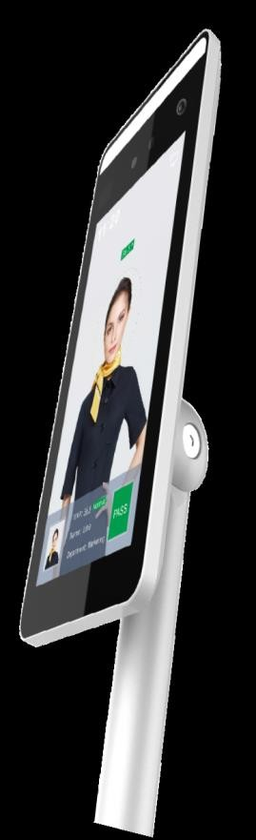
- Contemporanea misurazione automatica della temperatura facciale e scansione facciale. Non necessita di personale dedicato con notevole risparmio di manodopera;
- Rilevazione con precisione delle persone in movimento;
- Registrazione automaticamente delle informazioni personali, possibilità di controllare le registrazioni delle persone rilevate;
- Adotta algoritmo di apprendimento, supporta 30.000 volti, riconoscimento alla velocità di 200 ms, per ottenere il rapido transito degli utenti;
- Disponibilità di piattaforma per l’archiviazione in tempo reale. I dati possono essere salvati continuamente anche se la rete è spenta.

Caratteristiche tecniche
- Fotocamera: fotocamere 2 MPX
- Sistema operativo: Linux
- Display: 7 pollici IPS hd 1024 * 600.300 CD / m2
- Interfaccia hardware: RS485, RS232, RJ45, uscita relè
- In caso di buio: luce ad infrarossi e luce bianca
- Tensione nominale: ingresso CC 12V
- Dimensioni dello schermo: 219 x 111 x 21,5 mm
- Dimensioni complessive: 320 x 111 mm
- Distanza di misurazione della temperatura: 0,5-1 mt. Ottimale 0,75 mt.
- Distanza di riconoscimento facciale: 0,5-2,2 mt
- Errore di temperatura: temperatura ± 0,3 ℃
- Capacità archiviazione immagini: 30.000
- Precisione di identificazione: 99,5%
- Velocità di riconoscimento: ca. 200ms
- Temperatura di funzionamento: -20 ℃ -60 ℃
- Umidità di funzionamento: 10% -90% senza condensa

Descrizione | Codice MEPA
Sistema automatico di rilevamento temperatura corporea e riconoscimento facciale GA-2021 | GA-2021
Cavalletto treppiede di supporto | GA-2021C
Base di appoggio (per banco, mensola, ecc.) | GA-2021B

G. A. EUROPA AZZARONI s.r.l..
Via del Litografo, 1 40138 Bologna
Tel. 051534951 - C.F./P. IVA 04005550373
info@gaeuropa-azzaroni.it
www.gaeuropa-azzaroni.it
pec: segreteriagaeuropaazzaroni@legalmail.it

